附件3
天邑国际酒店示意图

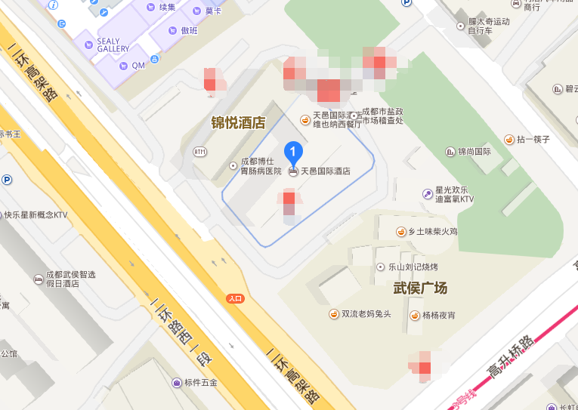
行车路线：
- 成都站—酒店：乘坐地铁1号线至省体育馆站下，换乘地铁3号线至红牌楼站（B口）出，步行530米即可到达。全程打车约30元左右。
- 成都东站—酒店：乘坐地铁7号线至太平园站下，站内换乘地铁3号线, 在红牌楼站（B口）出，步行530米即可到达。全程打车约40元左右。
- 机场—酒店：乘坐地铁10号线至太平园站下，站内换乘地铁3号线至红牌楼站（B口）出，步行530米即可到达。全程打车约50元左右。

